菏定财资〔2024〕1号

关于印发《菏泽市定陶区区级行政事业单位
国有资产处置管理办法（暂行）》的通知

区直各部门：
现将《菏泽市定陶区区级行政事业单位国有资产处置管理办法（暂行）》印发给你们，请遵照执行。请各镇街参照执行。执行中如有问题，请及时向我们反映。

菏泽市定陶区财政局
2024年2月26日
菏泽市定陶区区级行政事业单位国有资产
处置管理暂行办法
第一章 总 则
第一条 为规范区级行政事业单位国有资产处置行为，维护国有资产安全和完整，根据《行政事业性国有资产管理条例》（国务院令第738号）、《中央行政事业单位国有资产处置管理办法》（财资〔2021〕127号）、《山东省省级行政事业单位国有资产处置管理办法》（鲁财资〔2017〕36号）、《山东省国有产权交易管理办法》（山东省人民政府令第163号）、《菏泽市市级行政事业单位国有资产处置管理办法（试行）》（菏财资〔2022〕1号）等有关规定，结合我区实际，制定本办法。
第二条 本办法所称区级行政事业单位，包括区委各部门、区政府各部门和各直属机构、区人大常委会办公室、区政协办公室、各民主党派区级组织、有关人民团体（以下统称各部门）的机关本级及其所属行政事业单位。
第三条 本办法所称国有资产处置，是指区级行政事业单位占有、使用的国有资产产权转移及注销。处置方式包括无偿划转、对外捐赠、转让、置换、报废、损失核销等。
第四条 符合下列情形的区级行政事业单位国有资产应当予以处置：
（一）因技术原因确需淘汰或者无法维修、无维修价值的；
（二）涉及盘亏等非正常损失的；
（三）已超过使用年限且无法满足现有工作需要的；
（四）因自然灾害等不可抗力造成毁损、灭失的；
（五）因单位分立、合并、改制、撤销、隶属关系改变或者部分职能、业务调整等而移交的；
（六）发生产权变动的；
（七）依照有关规定需要处置的其他情形。
第五条 区级行政事业单位国有资产处置应当遵循公开、公正、公平和竞争择优的原则，按照规定权限履行审批手续，未经批准不得自行处置。
一般程序为：单位申报、审核审批、资产评估、资产处置、上缴收入、账务处理、产权登记。
区级财政部门、各部门在本办法规定的审批权限范围内，对区级行政事业单位申请处置、超标配置、低效运转、长期闲置的国有资产，有权先行调剂使用，促进资源整合和资产共享共用，提高国有资产使用效益。
区级行政事业单位应当建立健全内部国有资产管理制度，严格管理产权、产籍等档案资料，并按照国家有关财务和会计制度规定，及时准确反映资产增减变动情况，规范资产处置行为和流程，确保国有资产安全完整及合理、节约、有效使用。
第六条 区级行政事业单位拟处置的国有资产权属应当清晰，取得或者形成的方式应当合法合规，权属关系不明或者存在权属纠纷的，应当按照有关规定界定权属后予以处置。
被设置为担保物的国有资产处置，应当符合《中华人民共和国民法典》等法律的有关规定。
第二章 处置权限和要求
第七条 区级财政部门、各部门按照规定权限对区级行政事业单位国有资产处置事项进行审核、审批或者备案。
第八条 下列国有资产处置事项由区级财政部门审批：
（一）房屋建筑物（含土地使用权）；
（二）货币性资产（含货币资金及往来款项）；
（三）对外投资（含股权）；
（四）执法执勤用车、特种专业技术用车以及单项账面原值10万元以上的其他交通运输工具；
（五）单项账面原值30万元以上或者批量账面原值50万元以上的固定资产或无形资产；
（六）单位撤销、合并、分立、改制、隶属关系改变等情形下的整体资产处置。
上述规定以外的国有资产处置，由区级财政部门授权各部门审批。
区级行政事业单位应当在规定权限内根据实际及时处置国有资产，月度内分散处置的国有资产原则上按同一批次汇总计算批量价值。
单项账面原值超过100万元或者批量账面原值超过300万元的重大国有资产处置事项，由区级财政部门报经区政府批准后办理。
第九条 区属医院已达使用年限并且应淘汰报废的国有资产，由医院报主管部门批准后自主处置，并将处置结果报区级财政部门备案。
第十条 区级研究开发机构对持有的科技成果，可以自主决定转让，除涉及国家秘密、国家安全及关键核心技术外，不需报区级财政部门和各部门审批或者备案。涉及国家秘密、国家安全及关键核心技术的科技成果转让，由区级财政部门和各部门按照国家有关保密制度的规定审批。
第十一条 在突发公共卫生事件或者国家重大自然灾害等应急情况下，相关单位可本着急事急办、特事特办的原则，按照主管部门要求履行相关程序后处置国有资产，待应急事件结束后报 主管部门备案。
第十二条 区级财政部门、各部门对国有资产处置事项的批复文件，是国有资产处置的依据。区级行政事业单位要依据批复文件处置资产，处置完毕后应当及时核销相关资产台账信息，同时进行会计处理，确保账实相符和账账相符。
区级行政事业单位国有资产处置情况应当在行政事业性国有资产管理情况年度报告中予以反映。
第十三条 除国家另有规定外，区级行政事业单位转让、拍卖、置换国有资产等，应当委托管理规范、执业质量和社会信誉较好的社会中介机构依法进行资产评估，并按照国有资产评估管理有关规定进行核准或者备案。
区级研究开发机构将其持有的科技成果转让给国有全资企业的，可以不进行资产评估；转让给非国有全资企业的，由单位自主决定是否进行资产评估；通过协议定价的，应当在本单位公示科技成果名称和拟交易价格。
区级研究开发机构以科技成果作价投资形成的国有股权无偿划转、转让、损失核销等处置事项，由区级财政部门审批。
委托社会中介机构评估实行有偿服务，按照“谁委托谁付费”的原则管理。
第三章 处置方式和程序
第一节 无偿划转
第十四条 无偿划转是指区级行政事业单位在不改变国有资产性质的前提下，以无偿转让的方式变更国有资产占有、使用权的行为。无偿划转国有资产应当按照以下程序办理：
（一）区级行政事业单位之间无偿划转国有资产，以及区级行政事业单位对国有全资企业无偿划转国有资产，由划出方按照本办法第二章规定的相应权限履行审批手续；
（二）跨级次无偿划转国有资产，区级行政事业单位为划出方的，应当附接收方主管部门和同级财政部门同意接收的相关文件，由区级行政事业单位按本办法第二章规定的相应权限履行审批手续；区级行政事业单位为划入方的，由划出方按照同级财政部门规定的处置权限履行审批手续。
第十五条 区级行政事业单位申请无偿划转国有资产，应当由划出方提交以下材料：
（一）申请文件及单位内部决策文件，国有资产价值凭证及产权证明 （如购货发票或者收据、记账凭证、资产信息卡、竣工决算报告、国有土地使用权证、房屋所有权证、不动产权证、专利证、著作权证、担保（抵押）凭证、债权或者股权凭证、投资协议等凭据的复印件（加盖单位公章），没有取得资产产权证明的，需由当地政府或有关部门出具产权所属证明，下同），以及《区级行政事业单位国有资产无偿划转和对外捐赠申请表》（见附件1）；
（二）划出方和划入方签署的意向性协议；
（三）因单位撤销、合并、分立、改制而移交国有资产的，需提供撤销、合并、分立、改制的批文；
（四）其他相关材料。
第二节 对外捐赠
第十六条 对外捐赠是指区级行政事业单位依照《中华人民共和国公益事业捐赠法》，自愿无偿将其占有、使用的国有资产赠与合法受赠人的行为。
区级行政事业单位对外捐赠应当利用本单位闲置资产或者淘汰且具有使用价值的资产，不得新购资产用于对外捐赠。
同一部门上下级单位之间和部门所属单位之间，不得相互捐赠资产。
第十七条 区级行政事业单位申请对外捐赠国有资产，应当提交以下材料：
（一）申请文件及单位内部决策文件，国有资产价值凭证及产权证明，以及《区级行政事业单位国有资产无偿划转和对外捐赠申请表》；
（二）对外捐赠报告，包括对外捐赠事由、方式、责任人、国有资产构成及其数额、对外捐赠事项对本单位财务状况和业务活动影响的分析等；
（三）其他相关材料。
第十八条 对外捐赠应当依据受赠方出具的财政部门统一印（监 ）制的捐赠收据，受赠方所在地城镇街道办事处、乡镇人民政府等出具的凭证或者捐赠资产交接清单予以确认。
第三节 转 让
第十九条 转让是指区级行政事业单位变更国有资产占有、使用权并取得收益的行为。
区级行政事业单位转让国有资产，应当以公开竞争方式，通过相应公共资源交易平台进行。严格控制非公开协议方式。不适用或者不便于以公开方式进行的，经批准可采取协议或者以国家法律法规规定的其他方式进行。
第二十条 区级行政单位转让国有资产，以财政局、各部门核准或者备案的资产评估报告所确认的评估价值作为确定底价的参考依据，意向转让价格（包括拍卖保留价）低于评估价格的90%或者上一次批准处置价格的90%，应当报资产评估报告核准或者备案部门重新确认后交易，未经重新确认，不得擅自降低资产处置价格。
转让所持上市公司股份，应当符合国家相关管理制度规定。
第二十一条 区级行政事业单位申请转让国有资产，应当提交以下材料：
（一）申请文件及单位内部决策文件，国有资产价值凭证及产权证明，以及《区级行政事业单位国有资产转让等申请表》（见附件2）；
（二）转让方案，包括国有资产的基本情况，转让的原因、方式，可行性及风险分析等；
（三）转让方和受让方签署的意向性协议或相关材料；
（四）其他相关材料。
第四节 置 换
第二十二条 置换是指区级行政事业单位与其他单位以固定资产、无形资产等为主进行的资产交换，一般不涉及货币性资产或者只涉及用于补差价的少量货币性资产。
资产置换，应当以区级财政部门、各部门核准或者备案的资产评估报告所确认的评估价值作为置换对价的参考依据。
第二十三条 区级行政事业单位申请置换国有资产，应当提交以下材料：
（一）申请文件及双方单位内部决策文件，双方资产价值凭证及产权证明，以及《区级行政事业单位国有资产转让等申请表》；
（二）置换方案，包括双方拟用于置换资产的基本情况、设置担保情况，置换的原因、方式，可行性及风险分析等；
（三）置换双方签署的意向性协议；
（四）其他相关材料。
第五节 报 废
第二十四条 报废是指区级行政事业单位按照有关规定或者经有关部门、专家鉴定，对因技术原因确需淘汰或者无法维修、无维修价值的国有资产，或者已超过使用年限且无法满足工作需要的国有资产，进行产权核销的国有资产处置行为。
区级行政事业单位已达使用年限仍可继续使用的国有资产，应当继续使用。经批准报废的资产，由区级行政事业单位按国家规定渠道予以处理。
第二十五条 区级行政事业单位申请报废国有资产，应当提交以下材料：
（一）申请文件及单位内部决策文件，国有资产价值凭证及产权证明，以及《区级行政事业单位国有资产转让等申请表》；
（二）有关部门、专家出具的鉴定文件及处理意见；
（三）因房屋拆除等原因需办理国有资产核销手续的，提交 相关职能部门的房屋拆除批复文件、建设项目拆建立项文件、双方签定的房屋拆迁补偿协议等；
（四）专利、非专利技术、著作权、资源资质等因被其他新技术所代替或者已经超过法律保护的期限、丧失使用价值和转让价值的，提供有关技术部门的鉴定材料，或者已经超过法律保护期限的证明文件；
（五）其他相关材料。
第六节 损失核销
第二十六条 损失核销是指区级行政事业单位由于发生盘亏、毁损、非正常损失等原因，按照有关规定对国有资产损失进行核销的国有资产处置行为。
区级行政事业单位对发生的国有资产损失，应当及时处理。
第二十七条 区级行政事业单位申请存货、固定资产、无形资产等国有资产损失核销，应当提交以下材料：
（一）申请文件及单位内部决策文件，国有资产价值凭证及产权证明，以及《区级行政事业单位国有资产转让等申请表》；
（二）国有资产盘亏、毁损以及非正常损失的情况说明，第三方机构出具的经济鉴证证明，国家有关技术鉴定部门或者具有技术鉴定资格的第三方机构出具的技术鉴定证明（涉及保险索赔的应当有保险公司理赔情况说明），赔偿责任认定说明和单位内部核批文件；
（三）国有资产被盗的，需要提供公安机关出具的结案证；
（四）因不可抗力因素 （自然灾害、意外事故）造成国有资产毁损的，需要提供相关部门出具的受灾证明、事故处理报告、车辆报损证明、房屋拆除证明等；
（五）其他相关材料。
第二十八条 区级行政事业单位申请对外投资、担保 （抵押）国有资产的损失核销应当提交以下材料：
（一）申请文件及单位内部决策文件，国有资产价值凭证及产权证明，以及《区级行政事业单位国有资产转让等申请表》；
（二）形成损失的情况说明、被投资单位的清算审计报告及 注销文件、第三方机构出具的经济鉴证证明和具有法律效力的证 明材料；
（三）涉及仲裁或者提起诉讼的，提交仲裁决定或者法院判决等相关法律文书；
（四）其他相关材料。
第七节 其 他
第二十九 条依据政府或者有关部门的批准文件，因单位撤销、合并、分立、隶属关系改变等原因进行国有资产整体处置的，主管部门负责组织资产清查并委托社会中介机构进行财务审计。在形成资产清查结果和财务审计报告的基础上，向区级财政部门提出资产处置申请。
第三十条 区级行政事业单位对申办资料的真实性负责。社会中介机构及相关执业人员对所出具的审计报告、评估报告、经济或者技术鉴证证明、法律意见书等独立承担法律责任。
区财政局审批、报批事项，部门负责对单位申办资料的合规性、真实性审核，提出审核意见后，转报区财政局；区财政局授权审批事项，部门按照本办法规定审批，并抄送区财政局。
第三十一条 区财政局、部门根据需要，可对申报处置的国有资产进行现场勘查，或委托有关机构进行鉴证。
第三十二条 区财政局、部门自收到符合本办法要求的完整申办资料后，15个工作日内按照规定权限审批或者审核转报；需进行现场勘查或者鉴证的，在勘查或者鉴证结束后15个工作日内按照规定权限审批或者审核转报。
第三十三条 经批准处置的国有资产，在资产完全移交之前，除另有规定外，原占有、使用单位对相关资产的安全完整负责。
第三十四条 区级行政事业单位应当按照区财政局或者部门批准的资产处置方式处置国有资产。如需变更处置方式，应按原审批渠道重新报批后实施。
第四章 处置收入、账务处理及产权登记
第三十五条 处置收入是指在转让、置换、报废等处置国有资产过程中获得的收入，包括转让资产收入、置换差价收入、拆迁补偿收入、报废报损残值变价收入、保险理赔收入、转让土地使用权收益、所办一级企业的清算收入等。
第三十六条 除国家另有规定外，区级行政事业单位国有资产处置收入，应当在扣除相关税金、资产评估费、拍卖佣金等费 用后，按照政府非税收入和国库集中收缴管理有关规定及时全额上缴区级国库，纳入财政预算，实行“收支两条线”管理。
区级行政事业单位不得隐瞒、截留、挤占、挪用、坐支或者擅自减收、免收、缓收国有资产处置收入。
土地使用权转让收益以及占地补偿收益，按照有关规定上缴国库。
区级研究开发机构转化科技成果所获得的收入全部留归本单位，纳入单位预算，统一核算、统一管理。
第三十七条 区级事业单位利用国有资产对外投资形成的股权（权益）的处置收入，除按照区级国有资本经营预算有关规定应申报、上交的国有资本收益和国家另有规定外，按照以下规定管理：
（一）利用货币资金对外投资形成股权（权益）的处置收入纳入单位预算，统一核算，统一管理；
（二）区级研究开发机构利用科技成果作价投资形成股权（权益）的处置收入纳入单位预算，统一核算，统一管理；
（三）利用其他国有资产对外投资形成的股权（权益）的处置收入，扣除投资收益以及相关税费后，按照政府非税收入和国库集中收缴管理有关规定及时上缴区级国库；投资收益纳入单位预算，统一核算，统一管理；
（四）统筹利用货币资金、科技成果和其他国有资产混合对 外投资形成的股权（权益）的处置收入，按照本条第（一）、（二）、（三）项的有关规定分别管理。
第三十八条 区级行政事业单位在实际完成资产处置事项后，方可依据国有资产处置事项批准文件（审批表）及其他合法有效凭证，按照政府会计制度规定处理会计账务，同时在预算管理一体化系统中“行政事业资产管理信息模块”中减少或者增加相关资产。
本条所称“实际完成”是指：
无偿划转、捐赠资产，指完成资产移交、办理产权、产籍变更手续并取得划入方（接受捐赠方）接收凭据；
转让、置换资产，指取得转让价款、置换资产、置换资产差价并完成产权、产籍变更手续；
报废、损失核销资产，指完成资产变卖或者交存手续并取得变价收入或者交存凭证。
第三十九条 区级行政事业单位对经批准核销的货币性资产损失和对外投资损失，应按照“账销案存”原则，妥善保管相关资料、凭证，并继续予以追索。
第四十条 区级行政事业单位因撤销、合并、分立、改制、隶属关系改变等原因进行整体国有资产处置的，在整体资产处置完毕30个工作日内，到区级财政部门办理变动产权或者注销产权登记。其他资产处置事项的产权登记事宜结合产权登记年度检查进行。
第五章 监督检查
第四十一条 区级财政部门对区级行政事业单位国有资产处置情况进行监督检查。
第四十二条 各部门应当建立国有资产处置管理制度，定期或者不定期对所属行政事业单位国有资产处置情况进行监督检查。
第四十三条 区级行政事业单位及其工作人员在国有资产处置管理工作中，存在违反本办法规定的行为，以及其他滥用职权、玩忽职守、徇私舞弊等违法违纪行为的，依照《中华人民共和国公务员法》、《中华人民共和国监察法》、《行政事业性国有资产管理条例》等国家有关规定追究责任；构成犯罪的，依法追究刑事责任。
第四十四条 区级行政事业单位在国有资产处置过程中有下列情形之一的，依纪依法追究相关人员责任：
（一）未按照规定经集体决策或者履行审批程序，擅自越权对规定限额以上的国有资产进行处置；
（二）未按照规定办理国有资产处置手续，对不符合规定的申报处置材料予以审批；
（三）采用弄虚作假等方式低价处置国有资产；
（四）截留国有资产处置收入；
（五）未按照规定评估国有资产导致国家利益损失；
（六）其他造成单位国有资产损失的行为。
第六章 附 则
第四十五条 执行企业财务、会计制度的区级事业单位，以及区级行政事业单位所办国有及国有控股企业国有资产处置，按照企业国有资产管理有关规定执行，不适用本办法。
执行《民间非营利组织会计制度》的区级社会团体、基金会和民办非企业单位国有资产处置，参照本办法执行。
区级政法机关和行政执法机关罚没的非货币性资产处置、区
级单位管理的国家储备（应急）资产处置，按照国家和省市有关规定办理；国家和省市没有规定的，依照本办法执行。
区级行政事业单位召开重大会议、举办大型活动等临时购建的国有资产以及临时机构的资产处置，依照本办法执行。
第四十六条 区级行政事业单位货币性资产损失核销，按照预算及财务管理有关规定执行。
第四十七条 公共基础设施、政府储备物资、国有文物文化等行政事业性国有资产处置，以及区级行政事业单位境外国有资产处置，按照有关规定执行。
第四十八条 各部门可根据本办法的规定，结合实际情况，授权所属行政事业单位一定限额的国有资产处置权限，并制定具体办法，报区级财政部门备案。
第四十九条 区级行政事业单位涉及国家安全和秘密的国有资产处置，应当符合国家有关保密制度的规定和要求。
第五十条 本办法由区财政局负责解释。
第五十一条 本办法自印发之日起施行。此前颁布的有关区级行政事业单位国有资产处置管理规定，与本办法相抵触的，以本办法为准。
附件：1.区级行政事业单位国有资产无偿划转和对外捐赠申请表
2.区级行政事业单位国有资产转让等申请表
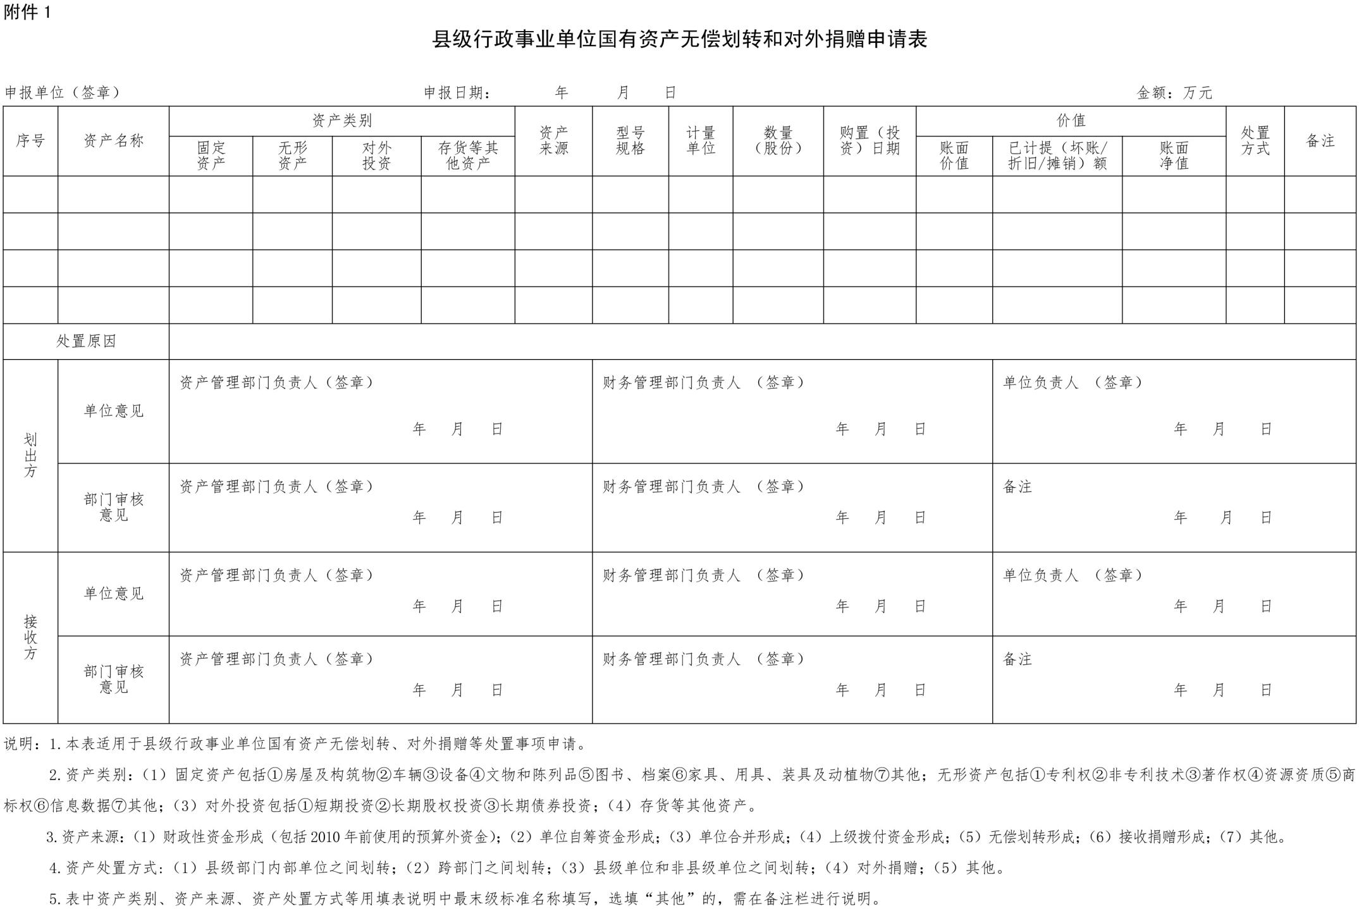
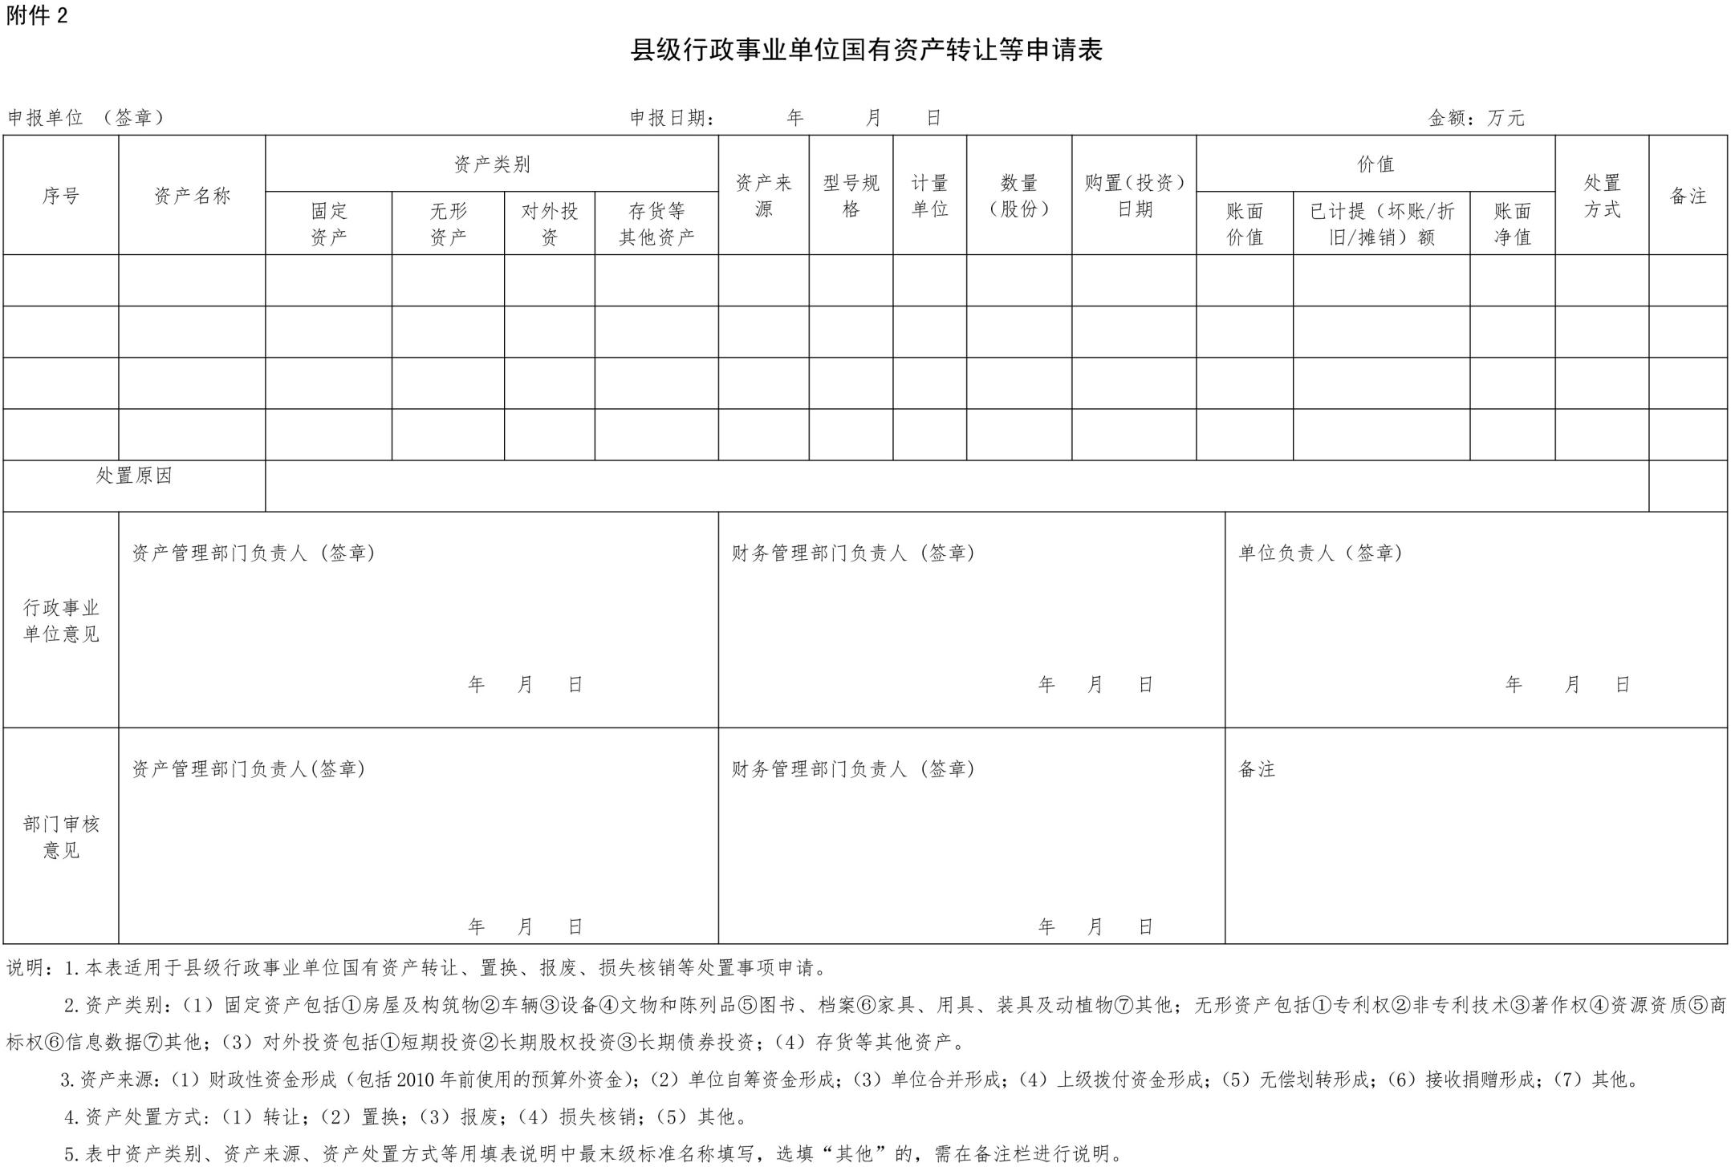

信息公开选项：主动公开
抄送：各乡镇、街道办事处
菏泽市定陶区财政局办公室 2024年2月26日印发

